В честь 76-й годовщины Победы войне в поселке Маршала Жукова Клюквинского сельсовета Курского района прошел парад. Начался он с торжественного возложения венков к памятнику Воину-освободителю и минуты молчания.
В преддверии праздника в поселке открыли памятный знак — орден Отечественной войны. Инициатива создания знака принадлежала Пашутину А.А. и депутатам представительного собрания Курского района.
Завершился парад традиционным прохождением войск. Маршировали участники парада под звуки живого оркестра.
Всем желающим раздали Георгиевские ленточки.
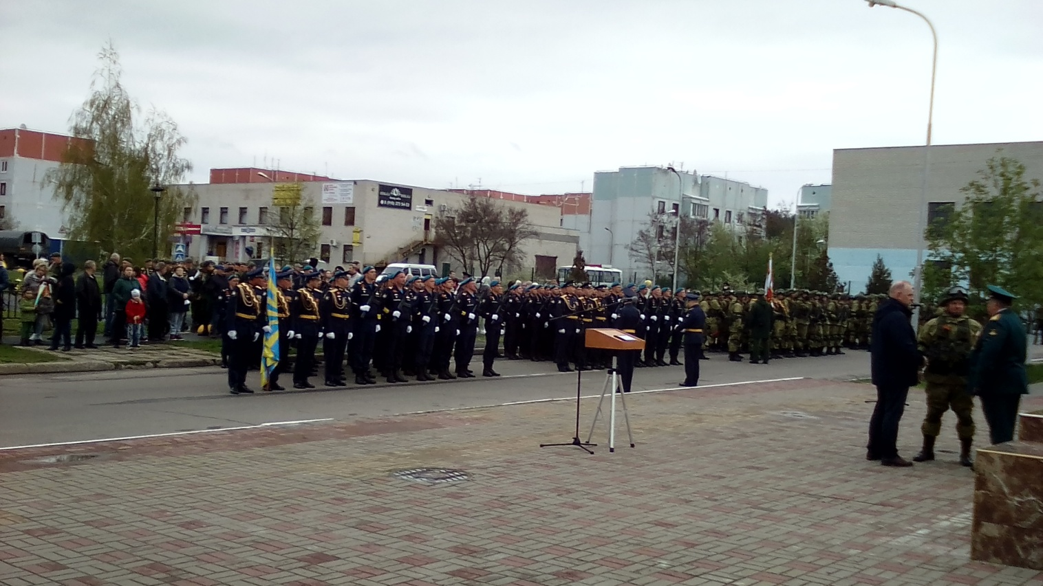
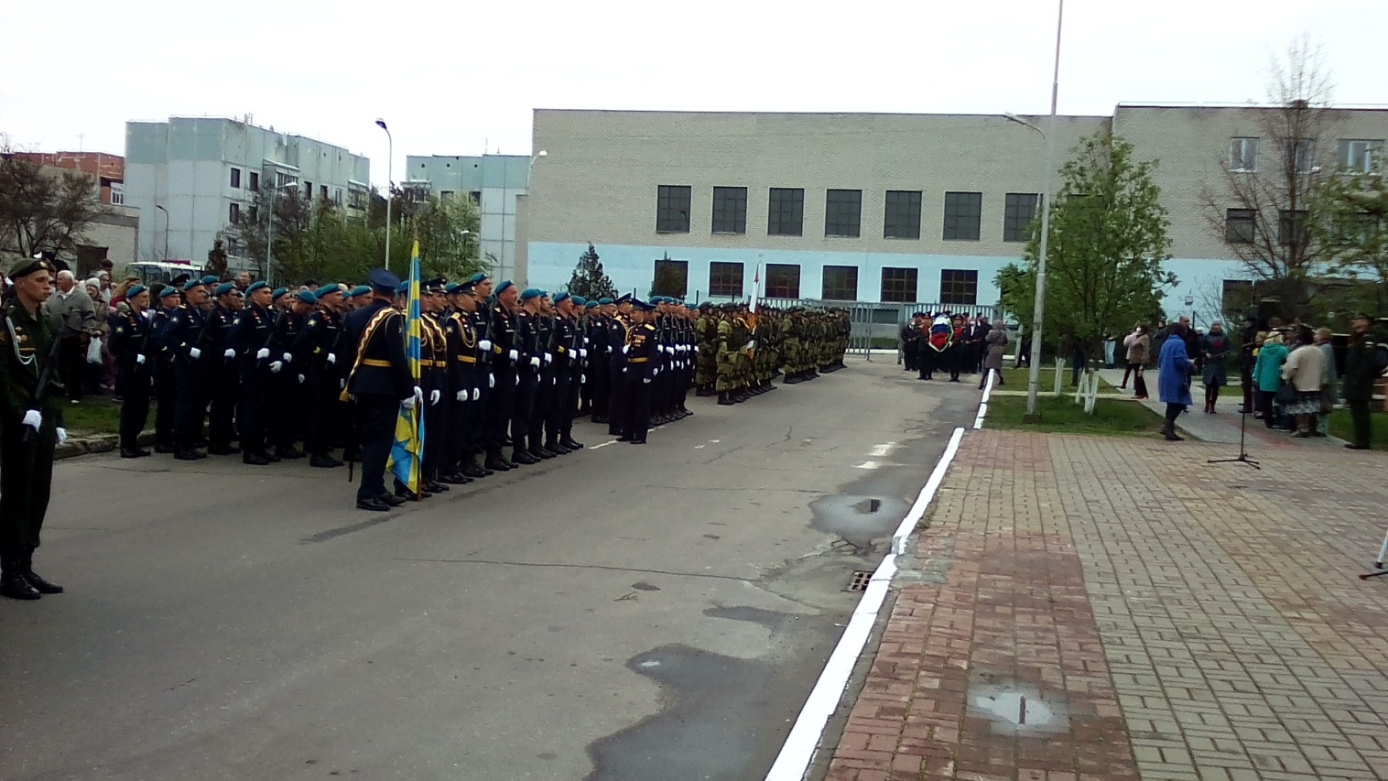
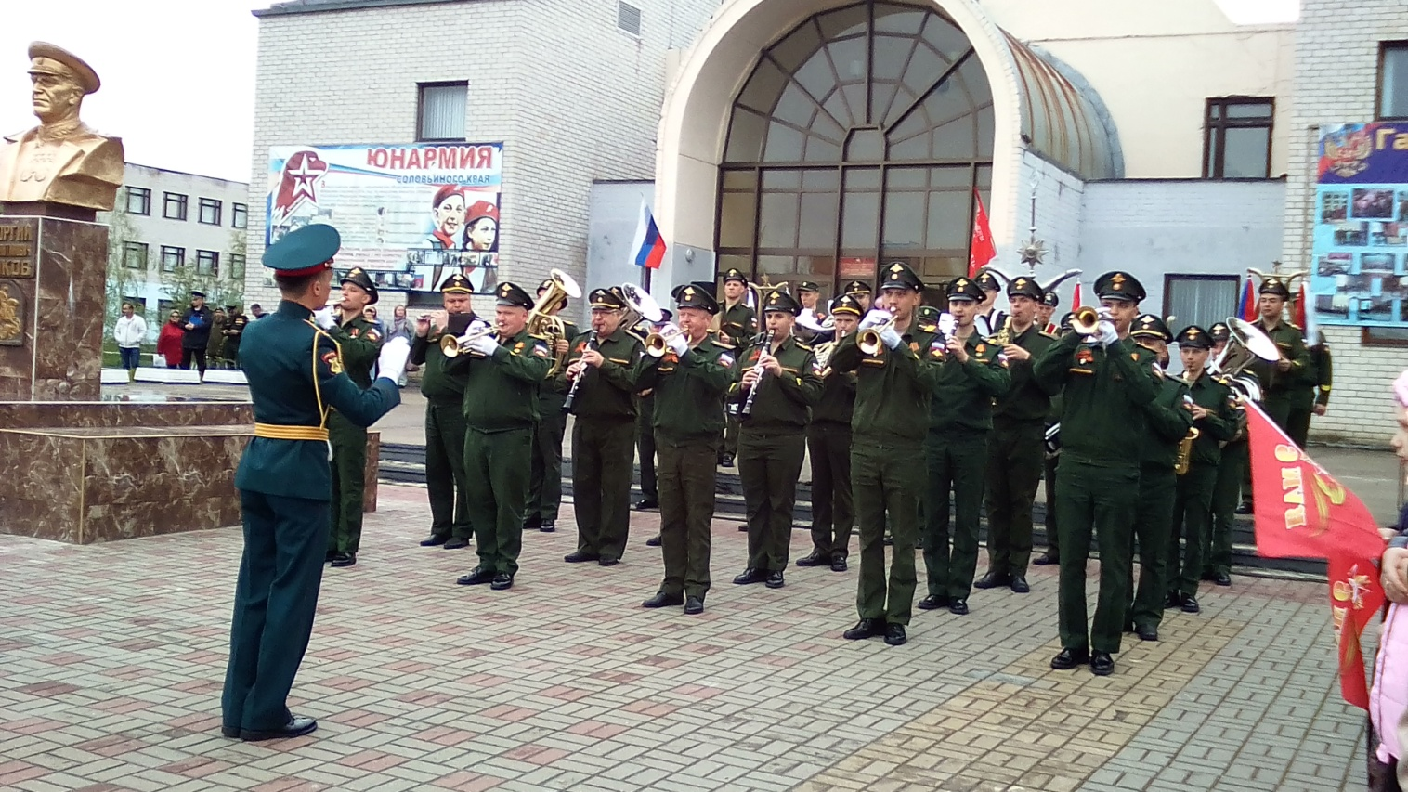
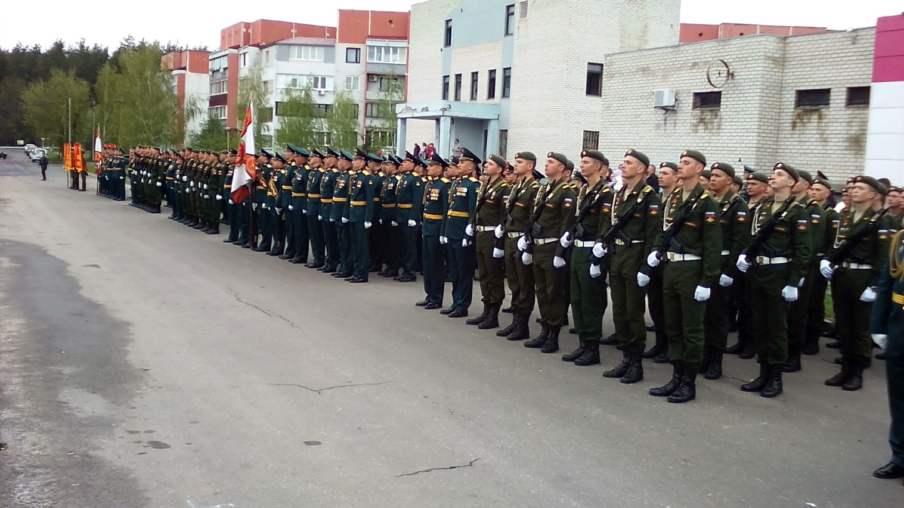

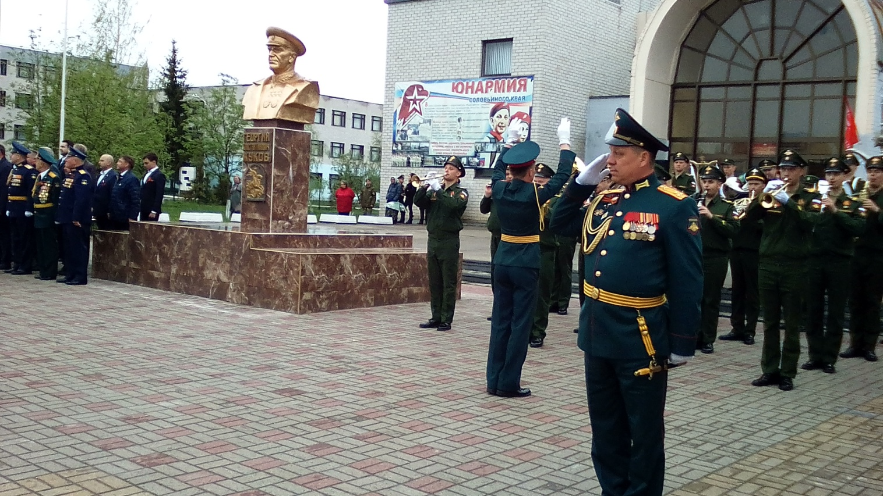
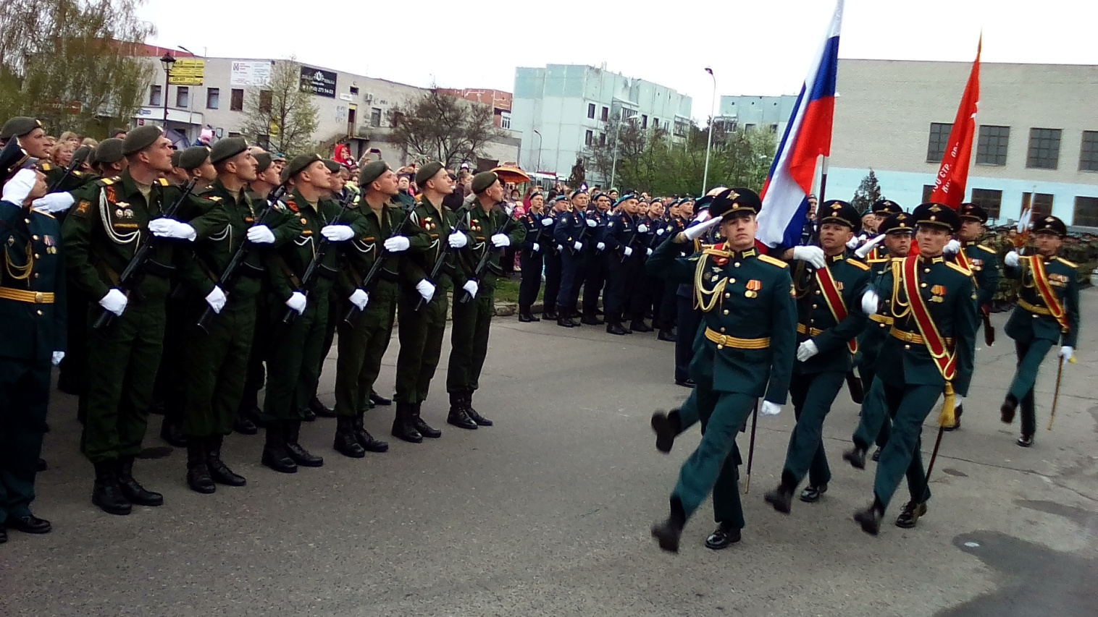
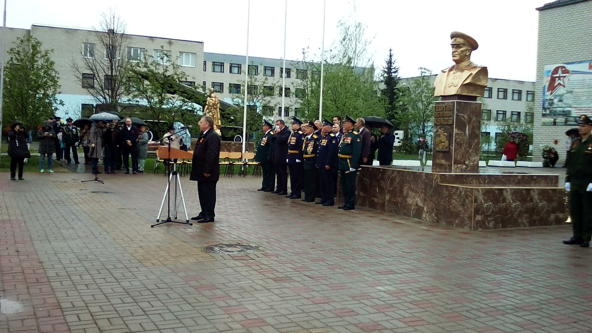
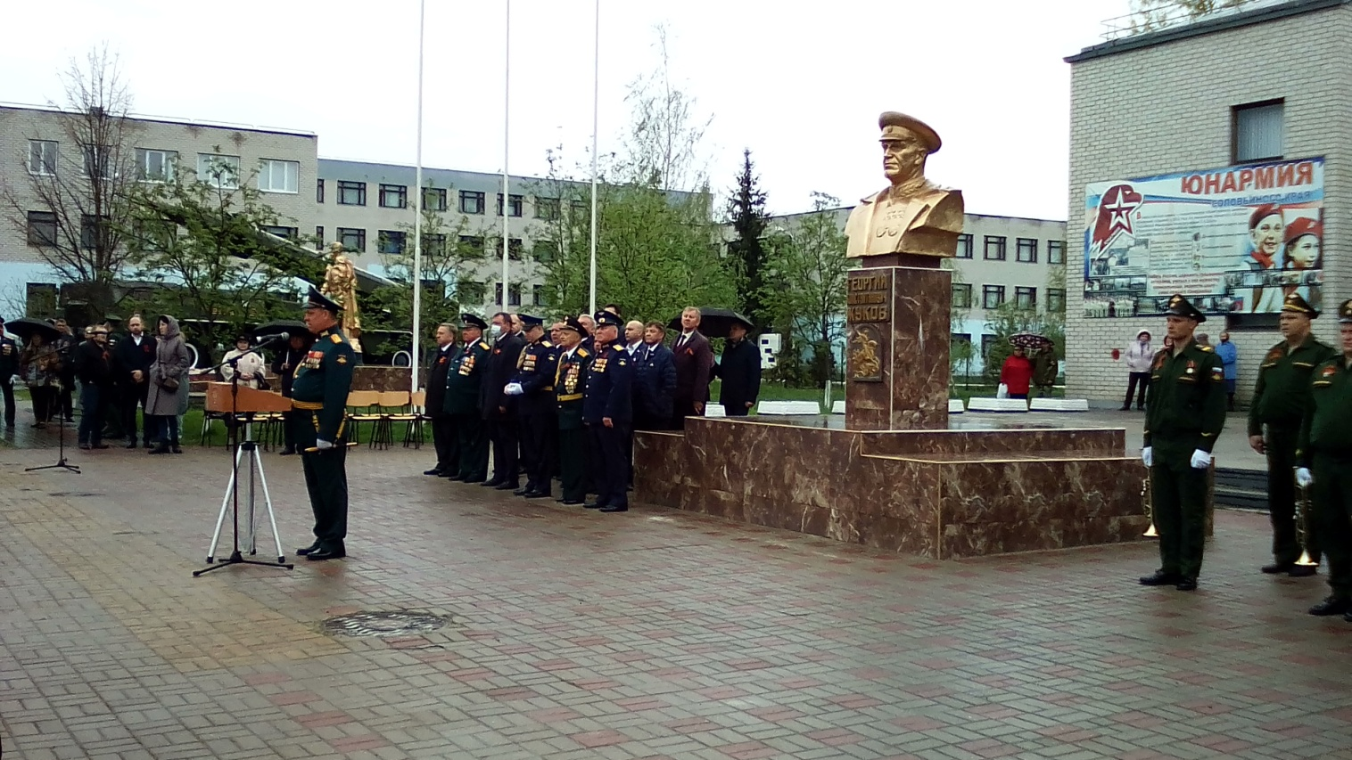

Поздравление участников Великой Отечественной войны, проживающих на территории Клюквинского сельсовета:
Солдатенкова Зинаида Борисовна и Лисицина Ираида Григорьевна.
